Stichting OPOPS
Tevredenheidsonderzoek

Begeleiding directeuren
December 2018

Van 15 januari tot en met 5 februari 2019 wordt het Tevredenheidsonderzoek van stichting OPOPS gehouden. Met dit onderzoek willen we achterhalen wat leerlingen, ouders/verzorgers en teamleden van ‘hun’ basisschool vinden. In dit document staat een aantal aandachts- en actiepunten.

Algemeen
- Een hoge respons is van groot belang voor de representativiteit en betrouwbaarheid van de resultaten. Door op verschillende manieren aandacht te besteden aan (deelname aan) het onderzoek, neemt de kans op een hogere respons toe. Ideeën hierbij zijn:
  - Onderzoek en belang van hoge respons benoemen in nieuwsbrieven naar ouders/verzorgers en team.
  - Mail(s) naar ouders/verzorgers en team met de stand van de respons, evt. ten opzichte van andere scholen (tijdens het onderzoek ontvang je geregeld een update van de respons, uitgesplitst naar leerlingen, ouders/verzorgers en teamleden. In dit overzicht staan de responsresultaten van alle scholen weergegeven zodat je ook kunt zien hoe de respons is ten opzichte van andere scholen).
  - Thermometer op de voordeur hangen waarop regelmatig de respons ‘ingekleurd’ wordt.
- Als er vragen of opmerkingen zijn over het onderzoek of anderszins, kun je contact opnemen van Sanne Smeenk van S² Onderzoek & Advies: info@skwadraat.nl of 06-22406048.

Onderzoek leerlingen
- Onder leerlingen verstaan we in dit onderzoek de leerlingen van groep 6, 7 en 8.
- In de periode dat het onderzoek open staat (15 januari t/m 5 februari) dienen de kinderen uit groep 6, 7 en 8 op een PC of laptop die verbonden is met het internet de vragenlijst in te vullen. Probeer een geschikte dag(deel) te vinden waarop de betreffende leerlingen na elkaar de vragenlijst in kunnen vullen (of bij beschikking over meerdere computers: een aantal leerlingen tegelijk).
- De webenquête voor de leerlingen is te vinden op www.skwadraat.nl/opops en dan klikken op ‘inloggen leerlingen’.
- Als een leerling op ‘verzenden’ heeft geklikt, verschijnt het bedankscherm met daarop een button met ‘volgende leerling’. Als daar op geklikt wordt, start de vragenlijst opnieuw op en kan de volgende leerling invullen.
- Voor vragen over of tijdens het onderzoek, kan er contact op worden genomen met Sanne Smeenk via info@skwadraat.nl of 06-22406048.
- In de klas kan het onderzoek kort voorbesproken worden. Hierbij kan de leerkracht bijvoorbeeld uitleggen wat de bedoeling is, wat de antwoordcategorieën betekenen, dat er meerdere schermen zijn die zij in dienen te vullen en dat de vragenlijst pas afgerond is als zij op ‘verzenden’ hebben geklikt. Om deze uitleg te ondersteunen, kan de leerkracht een aantal schermen van de vragenlijst laten zien (zie bijlage 1).

Onderzoek ouders/verzorgers
- De ouders/verzorgers ontvangen van S² Onderzoek & Advies met daarin een unieke link naar de vragenlijst. Ook worden zij door S² herinnerd als zij de vragenlijst nog niet (volledig) hebben ingevuld.
- De ouders/verzorgers kunnen in de vragenlijst aangeven voor welk kind ze de vragenlijst invullen. Per gezin ontvangen de ouders/verzorgers dus één vragenlijst.
- Gescheiden ouders/verzorgers ontvangen één vragenlijst op het mailadres van de hoofdverzorger.
- Ouders/verzorgers zonder e-mailadres en ouders/verzorgers die de vragenlijstlijst liever op papier invullen, kunnen een papieren versie bij de directie opvragen (deze papieren versie wordt nog aan de directies gestuurd). Graag van de ouders/verzorgers die de vragenlijst liever op papier invullen het emailadres (en evt. naam) noteren zodat ze de vragenlijst niet alsnog ook via internet in kunnen vullen.
- De ingevulde papieren vragenlijsten kunnen ter verwerking opgestuurd worden naar:
S² Onderzoek & Advies
Laurierveld 5
5467 NJ Veghel

Onderzoek teamleden
- De teamleden ontvangen van S² Onderzoek & Advies een e-mail met daarin een unieke link naar de vragenlijst. Ook worden zij door S² herinnerd als zij de vragenlijst nog niet (volledig) hebben ingevuld.
- Naast leerkrachten zijn ook klassen-/onderwijsassistenten, IB’ers, RT’ers etc. doelgroep van dit onderzoek.

BIJLAGE 1: PRINT SCREENS VAN VRAGENLIJST T.B.V. UITLEG IN DE KLAS

Startscherm:

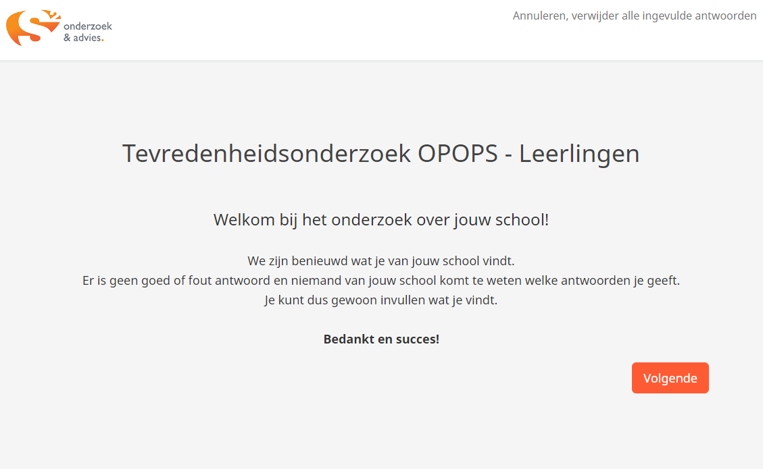

Vragenscherm voorbeeld:

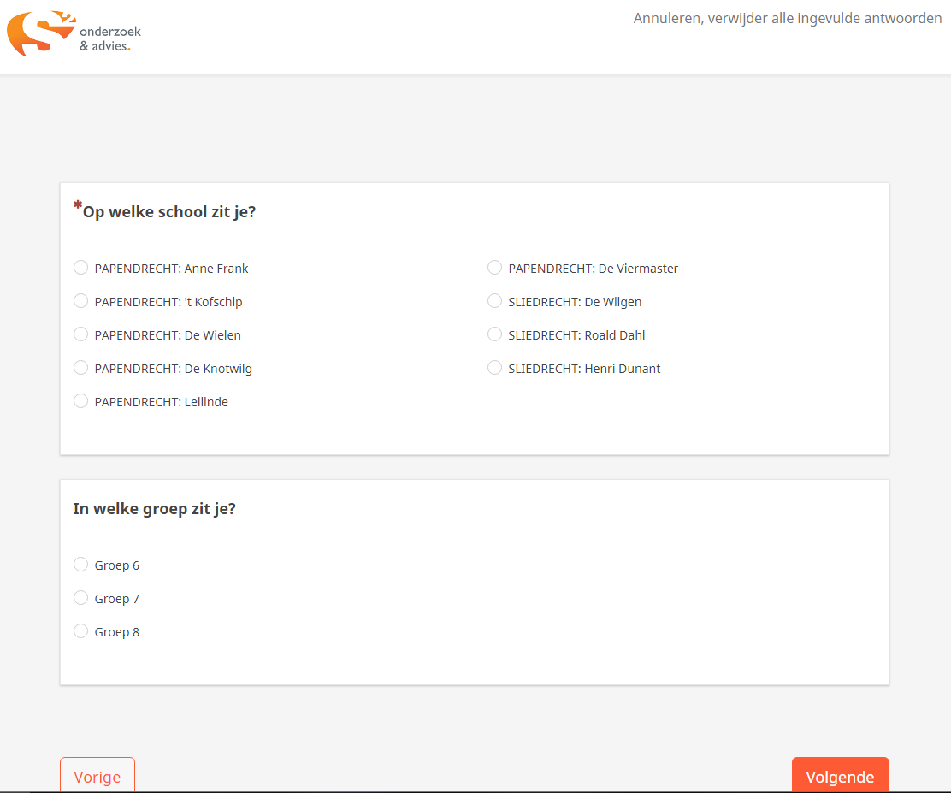

Vragenscherm voorbeeld met smileys:

